Oranga etiketten som kvalitetssäkrar
hela kylkedjan från tillverkning till kund!

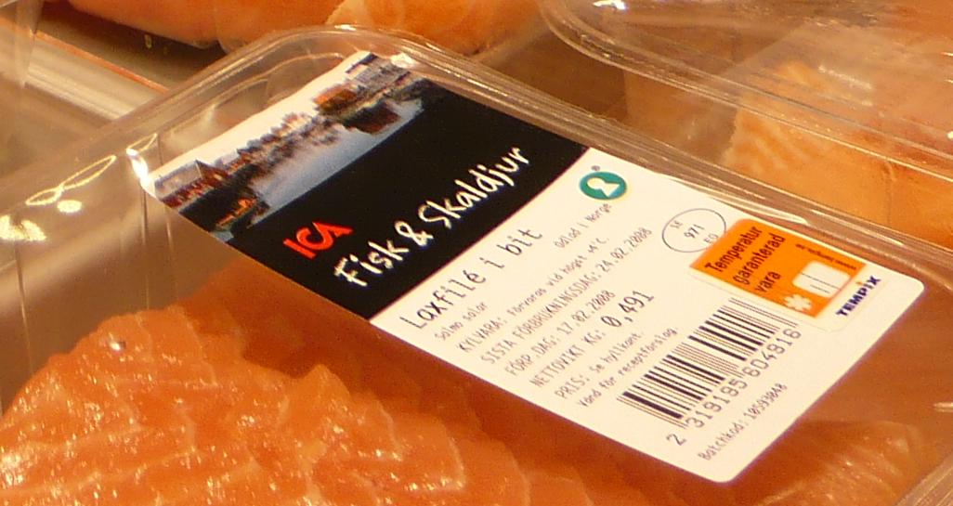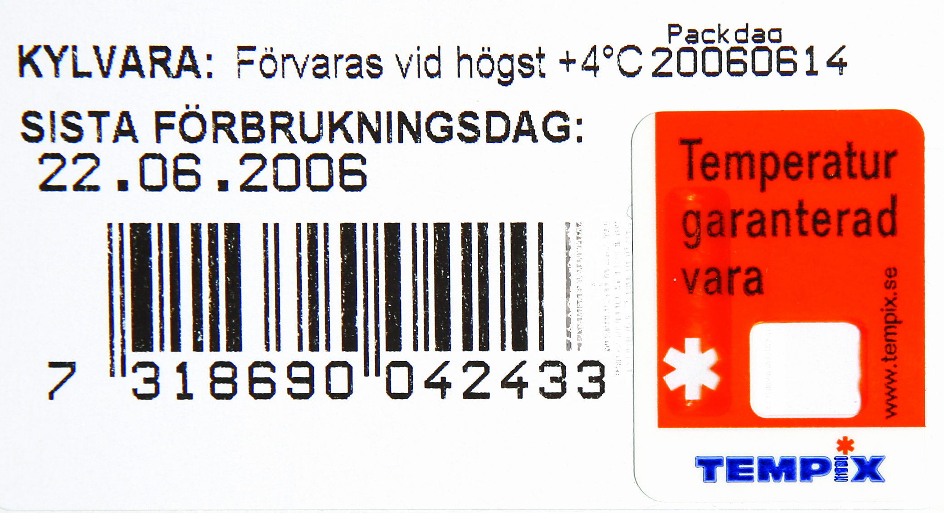
Monter G01:10
Den svenska uppfinningen är så liten och tunn att den får plats på en vanlig prisetikett. Snabbt och enkelt går det att se om varan temperaturmisshandlats.

Tempix unika temperaturindikatorn testades 2008 under sex månader i ett hundratal ICA butiker. Testet gjordes på ICA`s sortiment av färsk Kundpackad fisk. Alla i kylkedjan - från leverantörer, distributörer, handlare till kunder - var mycket nöjda då de enkelt kunde kontrollera att den känsliga fisken hela tiden förvarats vid rätt temperatur.

Värme misshandlar kylda och frysta varor. Bakteriehärdar växer och kvalitén på mat, medicin och andra produkter försämras snabbt. Problemet försvåras av att varken personal eller kunder har någon möjlighet att kontrollera om varan hanterats felaktigt.
Tempix från Järvsö har med sin temperaturindikator löst bekymret. Bakom uppfinningen ligger Henry Norrby och Mats Nygårdh vars patentskyddade produkt nu är ute på marknaden.
– Vår temperaturindikator förstör streckkoden på prisetiketten om kylkedjan brutits för exempelvis ett paket köttfärs som legat för varmt. Det innebär att en butik inte riskerar att sälja en vara som varit fel hanterad. Att indikatorn utlöst går också att se med blotta ögat.

Historien började med ett tinat och sedan fryst glasspaket som Sverker Olofsson visade upp i Plus.
– Någon från Livsmedelsverket sa att det inte gick att se på utsidan om förpackningen varit tinad eller fel hanterad, säger innovatören Henry Norrby som fick en idé till lösning Henry tog kontakt med Mats Nygårdh f.d. ICA handlare som säger:
– Jag visste att det var ett stort problem att hålla kylda- och frysta varor i rätt temperatur. Det drabbar hela livsmedelskedjan, för det räcker att en i ledet missköter sig för att produkten ska skadas. Då spelar det heller ingen roll att de andra har agerat perfekt.

Tempix kvalitetssäkrar en rad produkter. Som exempel måste vissa typer av vacciner förvaras svalt för att inte förlora sin effekt. Med indikatorn kan varje dos märkas och patienten kan därför lita på att vaccinet verkligen fungerar.
Tempix temperaturindikator används idag av Axvalla Bageri och Färdigmat i Skara. De temperatursäkrar sallader och färdiga smörgåsar som levereras till butiker i Västergötland, ICA, Coop och Hemköp.

Tempix temperaturindikator har utvecklats i samarbete med bland annat Innventia, Strålfors Etikett, Swedtryck, ICA och MECTEC.

Fakta:
Tempix AB, Stationsgatan 27, 820 40 Järvsö, Tel 0651-769400, 070-6060120
www.tempix.se Mail: info@tempix.se mats.nygardh@tempix.se

Vänligen Mats Nygårdh VD och Henry Norrby Teknisk chef Tempix AB

